Долгосрочный проект с детьми старшей группы «Солнышко»
по опытно-экспериментальной деятельности
«Хотим все знать»

Разработали:
Гаджиева Д.А.
Садыхова Ж.А.
Тип проекта: Долгосрочный (срок реализации: сентябрь – декабрь), информационно-практико-ориентированный.
Вид проекта: Исследовательский
Участники проекта: воспитанники группы, педагоги, родители.
Формы взаимодействия:
• С детьми: непосредственно образовательная деятельность; продуктивная деятельность; игровая деятельность.
• С родителями: консультации; картотеки.
Актуальность
Особое значение для развития личности дошкольника имеет усвоение им представлений о взаимосвязи природы и человека. Овладение способами практического взаимодействия с окружающей средой обеспечивает становление мировидения ребенка, его личностный рост. Существенную роль в этом направлении играет поисково-познавательная деятельность дошкольников, протекающая в форме экспериментальных действий. В их процессе дети преобразуют объекты с целью выявить их скрытые существенные связи с явлениями природы.
Цель : развитие устойчивого познавательного интереса дошкольников в поисково-исследовательской деятельности.
Задачи экспериментальной деятельности:
1.Расширение представлений детей об окружающем мире через знакомство с элементарными знаниями из различных областей наук:
- развитие представлений о химических свойствах веществ;
- развитие элементарных представлений об основных физических свойствах и явлениях;
- развитие элементарных математических представлений.
2. Развитие умений пользоваться приборами - помощниками при проведении игр-экспериментов.
3. Развитие умственных способностей:
- мыслительных способностей: анализ, классификация, сравнение, обобщение;
- формирование способов познания путём сенсорного анализа.
4.Социально-личностное развитие каждого ребёнка:
- коммуникативности, самостоятельности, наблюдательности, элементарного самоконтроля и саморегуляции своих действий.
Сроки проекта:
Проект рассчитан на 4 месяца для детей старшей группы. Совместная деятельность воспитателя с детьми организуется 1 раз в неделю по 20 минут.
Формы работы:
1.Небольшими подгруппами с учётом уровня развития и познавательных интересов детей.
2.Фронтальная работа.
3.Индивидуальная работа.
Предполагаемые результаты:
Основное содержание исследований, проводимых детьми, предполагает формирование у них следующих представлений:
-означимости воздуха, его свойствах
-об агрегатных состояниях воды (вода - основа жизни; как образуется град, снег, лёд, иней, туман, роса, радуга; рассматривание снежинок в лупу и т.п.).
-о материалах (ткань, бумага, стекло, пластик, металл, керамика, поролон).В процессе экспериментирования обогащается словарь детей за счёт слов, обозначающих свойства объектов и явлений
Подготовка к реализации проекта:
1. Подобрать методическую литературу по теме.
2.Донести до участников проектаважность данной темы.
3.Создать развивающую среду: подобрать материалы, игрушки, атрибуты для исследовательской деятельности; дидактические игры, иллюстрированный материал, художественную литературу по теме.
4.Подобрать материал, оборудование для создания детской лаборатории.
5.Составить перспективный план проведения экспериментов Исследовательская работа включает в себя несколько этапов:
1.Аналитико-диагностическое исследование особенностей организации проектной деятельности у детей группы.
2.Вовлечение детей в проектную деятельность.
3.Организация развивающей предметно-пространственной среды.
4. Оценка результатов проведённой работы.

1 этап. Для выявления общих сведений было использовано наблюдение. Именно методом наблюдения можно получить наиболее полную и целостную картину происходящего, чтобы сопоставить положительные и отрицательные моменты при проведении исследования.
2 этап. Был разработан календарно-тематический план работы с детьми по экспериментальной деятельности.
3 этап. Для развития познавательной активности детей и поддержания интереса к экспериментальной деятельности организуется «Центр экспериментирования».
В центре экспериментирования имеются: различные виды материалов: природный, бросовый, технический, медицинский; пищевые красители, продукты (мука, соль, сахар, масло растительное), различные сосуды и другие предметы, необходимые для проведения тех или иных опытов.

Один раз в неделю организуется НОД, в ходе которой дошкольники учатся проводить простейшие опыты с живой и неживой природой.
4 этап. Проводится повторное наблюдение для оценки результатов проведённой работы.
Работа с родителями:
Содержание деятельности воспитателя в процессе взаимодействия с семьей включает следующее:
-беседа «Экспериментальная деятельность дошкольников»,
-тематические консультации:
«Опытно-экспериментальная деятельность детей дома»
«Занимательные опыты на кухне»
Памятки для родителей: «Чего нельзя и что нужно делать для поддержания интереса детей к экспериментированию»
-выставка изделий из бумаги, картона, дерева, металла, ткани.

Календарно-тематическое планирование опытно-экспериментальной деятельности

Месяц | Работа с детьми | Работа с родителями
Сентябрь | Аналитико-диагностическое исследование | Беседа с родителями «Экспериментальная деятельность для дошкольников»
Октябрь  4часа | - «Такой необходимый воздух»  - «Что такое ветер»  - «Свойства воздуха»  «Мыльные пузыри» | Консультация «Опытно-экспериментальная деятельность детей дома»
Ноябрь  5 часов | - Как вода отражает предметы»  Как вытолкнуть воду»  - Как растения пьют воду»  Как вода дает жизнь растению»  - «Почему исчезает вода»  «Что такое пар?»  - «Можно ли пить талую воду»  - «Почему льда больше, чем воды» | Памятки для родителей: «Чего нельзя и что нужно делать для поддержания интереса детей к экспериментированию» Консультация «Занимательные опыты на кухне»
Декабрь  4 часа | - «Бумага и картон»  - «Дерево и металл»  - «Пластмасс»  - «Ткани» | Выставка изделий из бумаги, картона, дерева, металла, ткани

Список литературы:
1. Л. Н. Прохорова «Организация экспериментальной деятельности дошкольников». Методические рекомендации – издательство Арки 2005г.
2. Л. Н. Менщикова « Экспериментальная деятельность детей» изд.- 2009г.
3. Прохорова Л.Н., Балакшина ТА. Детское экспериментирование — путь познания окружающего мира//Формирование начал экологической культуры дошкольников Под ред. Л.Н. Прохоровой. — Владимир, ВОИУУ, 2001.
4. “Опытно-экспериментальная деятельность” В.В. Москаленко.

Приложение 1
Картотека опытов и экспериментов в средней группе»
Опыты с воздухом
Тема «Такой необходимый воздух»
Воздух повсюду
Цель: обнаружить воздух в окружающем пространстве и выявить его свойство — невидимость.
Оборудование: воздушные шарики, таз с водой, пустая пластмассовая бутылка, листы бумаги.
Ход:. Галчонок «Любознайка»загадывает детям загадку о воздухе.
Через нос проходит в грудь И обратно держит путь. Он невидимый, и все же Без него мы жить не можем.(Воздух)Что мы вдыхаем носом? Что такое воздух? Для чего он нужен? Можем ли мы его увидеть? Где находится воздух? Как узнать, есть ли воздух вокруг?
•Игровое упражнение «Почувствуй воздух» — дети машут листом бумаги возле своего лица. Что чувствуем? Воздуха мы не видим, но он везде окружает нас.
•Как вы думаете, есть ли в пустой бутылке воздух? Как мы можем это проверить? Пустую прозрачную бутылку опускают в таз с водой так, чтобы она начала заполняться. Что происходит? Почему из горлышка выходят пузырьки? Это вода вытесняет воздух из бутылки. Большинство предметов, которые выглядят пустыми, на самом деле заполнены воздухом. Назовите предметы, которые мы заполняем воздухом. Дети надувают воздушные шарики. Чем мы заполняем шарики? Воздух заполняет любое пространство, поэтому ничто не является пустым.

Тема «Что такое ветер»
Цель:формировать исследовательский и познавательный интерес в ходе экспериментирования с воздухом; уточнять и расширять представление детей о ветре;
Ход деятельности:В. читает загадку:
Невидимка озорной: все играет он с травой,
Листья в воздухе кружит и куда-то все спешит
Узнали, что это? (Ветер).
Проводится игра «Ветерок» (Цель: научить ребенка помогать самому себе, познакомить с методами саморегуляции, развивать образное воображение.)
Ветер, ветер, дует ветер на тебя и на меня
Ветер шаловлив и весел ну, совсем как ты и я.
Вот он дошёл до вас, заглянул вам в глаза, глаза сразу же закрылись. Он побежал дальше по лицу, нежно погладь его ладошками: на лбу, на носу, на щеках, на подбородке. Поглаживайте спокойно, чтобы не спугнуть и дальше: голову, шею, животик, руки, ноги. Он забрался за шиворот, погладьте его и там, подружитесь с ним.
В. ребята, а вы сейчас играли с ветерком, а вы его видели? Ответы детей.
-А как узнать, что он есть? Ответы детей.
-Мы сейчас попробуем узнать.
Опыт с бумажными салфетками «Ветерок в моем окошке».
Цель: наглядно показать детям, что ветер не видим, но его можно почувствовать.
Ход эксперимента:
В: Возьмите бумажную салфетку пальцами обеих рук, получилось «оконце со шторкой». Подуйте на шторку, что произошло, отчего шторка приподнялась?
Вывод: мы дули – создавали ветерок, который и приподнимал «шторку на оконце».
- Ребята, а ветер всегда одинаковый?
- Какой бывает ветер зимой? Осенью? Ответы детей.(сильный, холодный)
- А летом? (мягкий, теплый).
О каком ветре сейчас я скажу: ветерок – ветрище.
Вывод: ветер бывает разный в разное время года, в разную погоду: мягкий, теплый, холодный, сильный, прохладный.
Игра-опыт «Игры с веерами и султанчиками»
Цель: познакомить детей с одним из свойств воздуха - движением; движение
воздуха - это ветер.
Оборудование: веер, султанчики на каждого ребёнка.
Ход проведения:
Педагог предлагает каждому ребёнку помахать веером около лица. Воспитатель спрашивает, что они чувствуют. Обмахиваясь веером, можно почувствовать воздух.
Физкультминутка: Педагог с малышами играют с султанчиками: танцуют, размахивая султанчиками над головой.
Опыт «Сильный ветер, слабый ветер».
Цель: познакомить детей с силой ветра.
Оборудование: пустые картонные коробочки разные по размеру и весу, трубочки по количеству детей, фен или небольшой вентилятор.
Ходдеятельности:Воспитатель предлагает детям рассмотреть лежащие на столе коробочки. Предлагает потрогать их, определить какие они по весу: лёгкие или тяжёлые. Затем воспитатель проводит эксперимент. Берёт трубочку и начинает дуть через неё на коробочки, они остаются лежать на столе. Ветер слабый не сдувает предметы. Затем воспитатель берёт фен и направляет его на детей они «трогают» воздух. Затем воспитатель направляет струю воздуха на коробочки, и они падают со стола на пол. Ветер сильный – сдувает предметы. После проведения эксперимента воспитатель подводит детей к выводу о силе ветра.

Кто играет ленточками?
Цель: формировать представление о ветре (во время прогулки)
Ход: На веранде воспитатель раздаёт детям султанчики. Предлагает послушать: шуршат ли бумажные ленты? Шевелятся ли они? Подчёркивает: ленты не шевелятся, не шуршат.
Предлагает: «Поиграем ленточками» (делает различные движения). Подчёркивает, что это мы играем лентами. Затем предлагает тихо постоять и посмотреть: а теперь играют ленты?
После этого предлагает выйти с веранды и тихо постоять, обращает внимание на ленты: кто играет ими? Обращается к детям: «Аня, кто играет твоими лентами? Сережа, ты не играешь своими лентами? А кто ими играет?». Подводит детей к выводу: это ветер играет ленточками.

Тема «Свойства воздуха»
Цель: формировать представления о свойствах воздуха
Опыт "Что легче: вода или воздух?" Воспитатель предлагает перейти детям к столу. На столе емкость с водой и пустая банка.
Воспитатель :как вы думаете. Ребята. Воздух легкий или тяжелый? Как мы можем это узнать (ответы детей). Попробуем ответить на этот вопрос, проведя следующий опыт. Как вы думаете, есть ли воздух в банке? (Есть). Можно ли это доказать? Для этого нам надо опустить банку в воду, горлышком вниз и посмотреть, что же будет. Если держать ее ровно вода в нее не попадает. Что же не пускает воду в банку? А теперь слегка наклоните банку и немного выньте из воды. Что появилось? (Пузыри). Как вы думаете, почему они появились? Вода вытеснила воздух из банки, заняла его место, а воздух вышел в виде пузырей. Теперь мы с вами убедились. Что вода тяжелее воздуха и может его вытеснять.
Опыт «Раздуй каплю» (рисование воздухом).
Воспитатель: хотите порисовать? А рисовать мы сегодня будем необычным способом!
Воздух очень много может!
Он нам рисовать поможет!
В трубочки подуем-
Капельки раздуем!
На лист бумаги наносим несколько капель жидкой краски (гуашь) и берём трубочки для коктейля. Нижний конец трубочки направляем в центр кляксы, а затем с усилием дуем в трубочку и раздуваем кляксу от центра в разные стороны. Посмотрите, как у кляксы разбегаются в разные стороны «ножки». Ребята, на что это похоже? Вам нравится?когда листочки высохнут, вы дорисуете недостающие детали, и мы устроим выставку ваших рисунков!
Воспитатель:Ребята, Вы отличные воздухоискатели! В результате наших поисков мы обнаружили (дети подводят итоги экспериментальной и исследовательской деятельности на занятии):

Опыты с водой
Тема. «Как вода отражает предметы?»
Цель: Выявить с детьми свойство воды отражать в себе разнообразные предметы. Развивать мелкую моторику, умение устанавливать логическую связь. Поддерживать желание соблюдать опрятный вид.
Оборудование. Зеркало, тазик с водой, кукла в платье.
Ход: Кузя приходит в гости к ребятам с испачканным лицом. Взрослый предлагает детям найти у домового Кузи изменения во внешнем виде: «Ребята, что случилось с Кузей? Как ему можно помочь? Какой предмет помогает нам следить за своим внешним видом? (Зеркало). А как помогает вода?»
Воспитатель: «Вода отмывает грязь. А ещё вода обладает свойствами зеркала. Давайте поиграем с водой. Какая вода? (Прозрачная, чистая). Пусть Ваня наклонится немного над тазиком и посмотрит на воду. Что можно увидеть в тазике с водой? (Своё отражение). На что оно похоже? ( На тёмное пятно). Если Ваня будет двигаться в сторону, как будет меняться отражение? (В воде отражение будет двигаться). Почему мы видим своё отражение в воде?» (Вода прозрачная).
Игровое упражнение «Разбей зеркало». Вопросы: «Вы бросили в воду камушки. Что произошло с водой? (Отражение исчезло). Когда можно опять увидеть своё отражение? Когда разойдутся круги от предмета, вода станет спокойной и можно опять увидеть
Игра «Покажи сказочное животное»- с помощью движений пальцев дети придумывают разнообразные фигурки и находят их через отражение в воде.
Вывод. «Вода как зеркало отражает в себе предметы».
Тема. «Как вытолкнуть воду?»
Цель: Формировать представления о том, что уровень воды повышается, если в воду погружать предметы. Развивать мыслительные процессы, мелкую моторику, активизировать словарь ( край, поднимается, опускается, выше, ниже ). Поддерживать положительное отношение к своей работе и работе своих товарищей.
Оборудование: Мерная ёмкость с водой, камешки, ложки.
Ход: Домовой Кузя приходит к ребятам с грустным настроением: «Мне грустно, потому что у меня совсем нет игрушек; одни только камушки. А как с ними играть?»
Воспитатель: «Давайте развеселим Кузю с помощью новой игры. Для этой игры нужны только вода и камушки».
Вопросы: «Сколько я налила воды в банку? Полностью ли банка наполнена водой? (Нет, банка наполнена на половину). Как сделать, чтобы вода дошла до краёв банки? (ответы детей).
Воспитатель предлагает погружать в банку камушки разной величины. Вопросы: « Что происходит с водой? ( Она поднимается ). Почему вода поднимается? (Потому что мы кладём в воду камушки).
Игровое упражнение «Вылови камушки»- дети вынимают камушки из банки с помощью ложек.
Вывод: «Вода в ёмкости поднимается при погружении в неё предметов».

Тема. «Как растения пьют воду?».
Цель: Формировать представления детей о процессе движения воды по цветку. Развивать любознательность, мыслительные процессы. Содействовать заботливому отношению к растениям.
Оборудование: Цветы-белые гвоздики, стаканчики прозрачные для воды, краска трёх цветов, ёмкость с водой, цветные карандаши, бумага белая с зарисовками стаканчиков.
Ход: 1 часть- подготовительная. Домовой Кузя приносит в группу завянувший цветок с сухой почвой. «Ребята, я посадил цветок в горшок. Поставил его на солнышко. Каждый день на него любовался, разговаривал с ним. Но мой цветок завял. Не могу понять, что ему не понравилось?»
Воспитатель: «Почему завял цветок у Кузи? Как вы догадались? Цветы нуждаются в постоянном поливе. По состоянию земли можно определить, поливать растение или нет».
Кузя: «Как растение пьёт воду?»
Воспитатель: «Чтобы узнать, как растение пьёт воду, нужно приготовить разноцветную воду. Какой цвет у воды? (Вода прозрачная). Как из прозрачной воды сделать цветную воду? (Развести в воде краску). Три стаканчика будут с окрашенной водой и один стаканчик с неокрашенной водой. В каждый стаканчик мы поставим по цветку. Как называется цветок? (Гвоздика). Каким он цветом? (Белым)».
Зарисовка наблюдений: «Закрасьте на бумаге стаканчики такими цветами, какими мы окрасили воду красный, синий, жёлтый); один стаканчик не закрашивайте- вода в нём прозрачная. В каждом стаканчике нарисуйте цветок с белыми лепестками. Пройдет немного время и мы увидим, как цветы пьют воду».
2 часть. Вечером рассмотреть с детьми окраску цветов. « Сравните свои зарисовки с наблюдаемым явлением. Что изменилось? Что произошло с цветами? Какими стали цветы? Почему цветы разной окраски? Почему один цветок остался белым? Объяснение: «Цветы изменили свою окраску из-за цвета воды, в которой они стояли. Стебель имеет проводящие трубочки, по которым вода поднимается к цветку и окрашивает его».
Вывод: «Цветы пьют воду; вода движется по цветку».

Тема. «Как вода даёт жизнь растению?»
Цель: Показать значение воды в жизни растений. Развивать умение выражать свои мысли, используя все части речи, делать выводы по окончании опыта. Содействовать гуманному отношению к объектам природы.
Оборудование: Веточки берёзы с почками, две вазы (одна с водой), карандаши, листы белой бумаги с нарисованными вазами.
Ход: 1 этап. Домовой Кузя рассказывает детям свой сон. «Ребята, мне приснился такой сон, что на нашей планете исчезла вода: не стало воды в реках, морях, в водопроводном кране. И я тогда стал думать - хорошо или плохо жить без воды. Как вы думаете? Кому нужна вода? Как вода помогает человеку? Можно ли чем-то заменить воду? (Ответы детей)».
Воспитатель: «Вода нужна животным - для многих это дом; место где можно найти еду, спрятаться, вода утоляет жажду. Человеку вода нужна для питья, поддержания чистоты тела, одежды, помещения. Растениям вода нужна для роста и развития».
Рассматривание веточек берёзы. «Посмотрите, это веточки берёзы. Что находится на веточках? (Почки). Для чего нужны почки? (В них появляются листочки). Когда из почек проявятся листочки? (Весной, при появлении тепла). Давайте поставим одну веточку в вазу с водой, а другую в вазу без воды. Через несколько дней посмотрим на наши веточки и узнаем, что с ними произойдёт».
Зарисовка наблюдений: «В каждой вазе нарисуйте веточку с почками. Одну вазу закрасьте синим цветом – она с водой; другую не закрашивайте - она без воды».
2 этап (через одну неделю). Вопросы: «Какие изменения произошли с веточками? Одинаковые веточки в вазах или разные? Почему разные? Чем отличаются веточки друг от друга? Почему в одной вазе распустились листики? Почему в другой вазе из почек листики не появились? (В вазе с водой из почек появились листики; вода помогла раскрыться листикам)».
Зарисовка наблюдений.
Вывод: «Вода необходима для жизни растений; она ускоряет развитие растений».
Тема. «Почему исчезает вода?»
Цель: Показать детям, как под воздействием тепла испаряется вода. Развивать умение сравнивать, анализировать. Поддерживать интерес к опытнической деятельности.
Оборудование: Два одинаковых стакана, блюдце, фломастер, вода.
Ход: 1этап. Домовой Кузя рассказывает детям стихотворение о воде.
Воспитатель: «Ребята, мы с вами познакомились с разными свойствами воды. Сегодня давайте узнаем, как может исчезать вода. Наполним два стакана водой до одинакового уровня, отметим фломастером, где заканчивается вода. Один стакан закроем блюдцем. Поставим оба стакана к батарее. Завтра посмотрим, сколько воды будет в стаканах».
2 этап. На следующий день рассмотреть с детьми стаканы с водой. Вопросы: « Какие изменения вы заметили? Одинаковое ли количество воды в стаканах? В каком стакане воды меньше? В каком больше?»
Объяснение: « В открытом стакане воды стало меньше, в закрытом стакане воды осталось столько же. В открытом стакане вода испаряется и превращается в частички пара. Вода уменьшается из- за тепла батареи».
Вывод: «Вода может испаряться, превращаясь в пар».

Тема. «Можно ли пить талую воду?»
Цель: Показать детям, что снег грязнее водопроводной воды. Развивать умение сравнивать, анализировать, обобщать, делать выводы и умозаключения. Поддерживать стремление ухаживать за комнатными растениями.
Оборудование: Блюдечки со снегом и водой, марля, лейка.
Предварительная работа. Утром воспитатель предлагает в одно блюдечко налить воду из крана, в другое блюдечко положить снег. Оба блюдечка поставить на стол.
Ход: Домовой Кузя приносит в группу лейку: «Ребятки, для ваших комнатных растений я принёс новую лейку. Наливайте в неё воду и поливайте растения. Вот как раз в блюдечках налитая вода».
Воспитатель: «Давайте расскажем Кузе, что было утром в блюдечках. Что изменилось? Почему вода стала в обоих блюдечках? Почему растаял снег? (В помещении снег тает и превращается в воду)». Сравнение воды в блюдечках: «Как образовалась вода в каждом блюдечке? Можно ли пить воду из блюдечек? Почему? Давайте пропустим воду из каждого блюдечка через марлю? Какая вода грязнее? Что остаётся на марле? От какой воды на марле остаются частички грязи?»
Воспитатель: «Водопроводную воду надо кипятить или пропускать через фильтр. Снег- это талая, грязная вода, не пригодная для питья. Но такую воду можно использовать для поливки комнатных растений. Для них она будет полезной».
Вывод: «Снег грязнее водопроводной воды».

Тема. «Почему льда больше, чем воды?»
Цель: Показать детям, что при замерзании вода расширяется. Развивать умение сравнивать свойства воды и льда, активизировать словарь. Стимулировать интерес к опытно- экспериментальной деятельности.
Оборудование: Стаканчик с водой, фломастер, кубики льда.
Предварительная работа. Налить в стаканчик воды, обозначить фломастером уровень воды в стакане и вынести стаканчик на мороз.
Ход: Домовой Кузя обращается к детям: «Ребята, а с чем вы больше любите играть: с водой или со льдом? Расскажите, почему?»
Воспитатель: «Интересно играть и с водой и со льдом, потому что у них много особенностей. Давайте сравним воду и лёд. Что у них общего, чем они похожи? (Прозрачный цвет, могут менять цвет, принимают форму ёмкости, в которой находятся, без запаха). Чем они отличаются? (Вода- жидкая, течет, бывает холодной, тёплой и горячей; лёд- гладкий, твёрдый, не течет, легче воды, тает)».
Рассматривание стаканчика со льдом: «Ещё у льда есть один секрет. Хотите его узнать? Мы с вами наливали в стаканчик воду; отметили уровень воды в стаканчике. Посмотрите на стаканчик. Что произошло с водой? (Она замёрзла на холоде). Что теперь в стаканчике? (Лёд). Сколько льда в стаканчике? (Выше, больше отметки). Почему льда стало больше, чем воды? При замерзании вода расширяется; льду не хватает места в стакане и он выталкивается наверх. Давайте оставим стаканчик с водой в комнате, а завтра посмотрим, сколько снова станет воды( Вода будет на уровне отметки)».
Вывод: «Вода при замерзании расширяется».

Тема. «Что такое пар?»
Цель. Формировать представления детей о таком состоянии воды как пар; показать, как образуется пар. Развивать умение устанавливать причинно-следственные связи и делать простейшие выводы. Содействовать развитию интереса к миру природы.
Оборудование. Термос, стекло или зеркальце, мячик.
Ход. Домовой Кузя приходит к ребятам с мячиком и предлагает поиграть в игру «Что я знаю о воде?». «Я бросаю вам мячик, а вы должны поймать мячик и сказать что-то интересное про воду» (Вода- прозрачная, но может менять цвет, без собственного запаха и вкуса, но может иметь вкус и запах растворимых в ней веществ, превращается в лёд, важна для жизни растений, принимает форму сосуда, в который её наливают и т.п.»
Воспитатель выставляет на стол термос: «Вода- волшебница, у неё есть ещё один секрет. Я принесла термос. Это такой предмет, который помогает воде оставаться всегда горячей. Давайте откроем термос. Что вы заметили? Из термоса выходит пар. На что похож пар? Почему он горячий? Пар- это такая же вода. Водяной пар прозрачный и бесцветный. Теперь поместим над паром зеркальце. Посмотрите, что образуется на зеркальце? Это капельки воды. Пар превращается в капельки и падает вниз.
Вывод. «Пар- это тоже вода».

Тема: «Бумага и картон»
Опыт «Исследование свойств бумаги и картона: складывание, разрезание, намокание, разрывание»
Цель: познакомить детей с бумагой (свойствами, назначением, видами).
Оборудование: бумага и картон, ножницы, ёмкость с водой, лупа.
Ход: Лисёнок Фокс решил отправиться в гости к своему другу медвежонку Тошке. Но вот беда: его друг живёт на другом берегу озера. И тут он вспомнил, что из бумаги (картона) можно сделать кораблик. Сможет ли лисёнок Фокс добраться на другой берег озера на корабле из картона и бумаги? Воспитатель предлагает изучить основные свойства бумаги и картона. Исследование свойств бумаги: - внешний вид; - смятие; - разрывание; - разрезание (сделай квадрат из прямоугольного листа); - складывание кораблика; - взаимодействие с водой (опусти бумажный кораблик в ёмкость с водой). Вывод: бумагу можно мять, складывать, разрывать, разрезать, при взаимодействии с водой, она мокнет; картон – это плотная бумага.

Тема: «Дерево и металл»
Опыт №1 «Выявление свойств дерева: тонет или нет в воде, твёрдость»
Цель: познакомить детей со свойствами дерева, изделиями из дерева, их назначением.
Оборудование: деревянные бруски, вата, ёмкости с водой, лупа.
Ход: Лисёнок Фокс решил отправиться в гости к своему другу медвежонку Тошке. Но вот беда: его друг живёт на другом берегу озера. - Что делать? – подумал Фокс. Он уже пробовал перебраться на бумажном кораблике, но у него ничего не получилось. Бумага непрочная, в воде намокает. Такой кораблик тонет. Оглядевшись по сторонам, он увидел деревянный плот и металлическую пластину. Сможет ли лисёнок перебраться на деревянном плоту, металлической пластине на другой берег озера? Исследование свойств дерева: 1. Предложить детям потрогать и сравнить на ощупь деревянный брусок и вату. 2. Предложить рассмотреть с помощью лупы и понюхать свежераспиленные брусочки различных пород деревьев. 3. Предложите опустить в ёмкость с водой изделия из дерева и бумаги. Вывод: деревянные изделия твёрдые, не тонут в воде; из дерева изготавливают мебель, строят дома и пр.
Опыт №2 «Выявление свойств металла: тонет или нет в воде, можно ли смять, согнуть, разбить»
Цель: познакомить детей с металлом, его свойствами, значением в жизни человека.
Оборудование: канцелярские скрепки, металлические бруски, алюминий, медные монеты, медная проволока, магнит, ёмкость с водой. Исследование свойств металла: 1. Предложить детям исследовать и сравнить деревянные и металлические бруски. Поместить бруски в сосуд с водой. 2. Предоставить детям магнит и разные виды металлов: алюминий, медные монеты, медную проволоку, канцелярские скрепки и т.п. Дети проверяют на опыте свойства металлов намагничиваться. Вывод: металлические изделия твёрдые, тонут в воде, способны намагничиваться; из металла изготавливают автомобили, самолёты, монеты и пр.

Тема: «Пластмасса»
Опыт «Выявление свойства пластмассы, тонет или нет в воде. Пластмассовые игрушки»
Цель: познакомить детей с пластмассой, её свойствами и предметами, изготовленными из неё. Материалы и оборудование: пластмассовые стаканы, игрушки. Описание. У кота Васьки есть любимая игрушка - это мышка. Расскажите Ваське, из чего сделана его любимая игрушечная мышь. Дети определяют, что игрушки сделаны из пластмассы. Взрослый предлагает на ощупь определить структуру поверхности, толщину. Детям предлагаются наполненные водой пластмассовые стаканы, чтобы, не заглядывая внутрь, определить, что в них. Выясняют, что этого сделать нельзя, так как пластмасса непрозрачная. Далее помещают стакан на яркое солнечное место, чтобы через 3 - 4 минуты определить изменение температуры (нагревание). Сгибают стакан и выясняют, что он под воздействием силы гнется, а если приложить больше усилий – ломается. Вывод: пластмасса – это плотный, гибкий материал, проводит тепло; из пластмассы изготавливают игрушки, посуду, бытовую технику и пр.

Тема: «Ткани»
Опыт «Исследование свойства ткани: намокание, цвет, прочность, красота»
Цель: закреплять знания детей о теплых и тонких тканях, учить устанавливать зависимость изготовления одежды и ткани от сезона; показать разнообразие цветов и рисунков на ткани.
Оборудование: лоскуты тканей (ситец, драп), ёмкость с водой. Описание. Медвежонок Тошка собрался праздновать Новый год вместе лисёнком Фоксом в снежном лесу. Что ему одеть? Помоги Тошке выбрать одежду по сезону. - Посмотрите, сколько здесь разных лоскутков ткани. Возьмите каждый лоскут ткани и помните в кулаке. Посмотрите, что произошло? (Ткань мнётся) - Чем ткани отличаются друг от друга? - Цветом, весом – лёгкая, тяжёлая; толстая, тонкая, плотная, нежная, прозрачная. - А теперь выясним, хорошо ли ткань впитывает воду? У нас есть емкость с водой, положите в нее лоскутки. - Что с ними произошло? (Намокли) - Одинаково быстро намокли оба лоскута? Вывод: ткань разная по свойствам, мнётся и впитывает воду.

Приложение 2
Консультация для родителей
«Опытно - экспериментальная деятельность детей дома»
Цель: формировать у родителей представление о детском экспериментировании, познакомить с занимательными опытами и экспериментами для проведения в домашних условиях.
В каждом ребенке заложено стремление познавать окружающий мир. Дети каждый день стараются узнать что-то новое, и у них всегда много вопросов. Им можно объяснять некоторые явления, а можно наглядно показать, как работает та или иная вещь, тот или иной феномен. Отличный инструмент для этого – опыты и эксперименты.
Опыты помогают развивать речь, мышление, логику, творчество ребенка, наглядно показывать связи между живым и неживым в природе.
В связи с этим особый интерес представляет изучение детского экспериментирования.
Детское экспериментирование — средство интеллектуального развития дошкольников. Ребенок – дошкольник сам по себе уже является исследователем, проявляя живой интерес кразличного рода исследовательской деятельности, в частности – к экспериментированию. В процессе экспериментирования дошкольник получает возможность удовлетворить присущую ему любознательность, найти ответ на множество интересующих вопросов: Почему? Зачем? Как? Что будет если? почувствовать себя учёным, исследователем, первооткрывателем.
Детское экспериментирование – это один из ведущих видов деятельности дошкольника.
Большой интерес возникает у детей к познанию окружающего, когда они сами могут обнаружить и понять новые свойства предметов, их сходство и различия, значения предметов для повседневной жизни. Необходимо предоставлять детям возможности приобретать знания самостоятельно.
Дома можно организовать несложные опыты и эксперименты.
Для этого не требуется больших усилий, только желание, немного фантазии и конечно, некоторые научные знания.
любое место в квартире может стать метом для эксперимента.
Например, ванная комната. Во время мытья ребёнок может узнать много интересного о свойствах воды, мыла, о растворимости веществ. Например: Что быстрее растворится: морская соль, пена для ванны, хвойный экстракт, кусочки мыла и т.п. Разрешите ребенку играть с пустыми баночками, флакончиками, мыльницами. Поинтересуйтесь, куда больше воды поместится? Куда вода легче набирается? Сколько, по-твоему, воды нужно набрать, чтобы флакончик утонул?
Другой пример - кухня – это место, где ребёнок часто мешает маме, когда она готовит еду. Если у вас двое или трое детей, можно устроить соревнования между юными физиками. Поставьте на стол несколько одинаковых ёмкостей, и предложите детям растворять в воде различные продукты (крупы, муку, соль, сахар). Поинтересуйтесь у детей, что стало с продуктами и почему? Пусть дети сами ответят на эти вопросы. Важно только, чтобы вопросы ребёнка не оставались без ответа. Если вы не знаете точного (научного) ответа, необходимо обратится к справочной литературе, и постараться объяснить результат доступным для него языком.
Эксперимент можно провести во время любой деятельности:
-Уборка комнаты– Как ты считаешь, с чего надо начать? Что для этого нужно? Что ты сможешь сделать сам? В чем тебе понадобится помощь?
Подобная ситуация развивает наблюдательность, умение планировать и подбирать необходимый материал для труда, рассчитывать свои силы.
-Поливка цветов – Всем ли растениям необходим одинаковый полив? Почему? Какие растения нужно обрызгивать? Какие нет? Зачем рыхлить землю?
-Ремонт в комнате - Какого цвета обои ты бы хотел видеть? Почему? Где лучше повесить твои рисунки? Где удобнее поставить твой столик?
Это поможет ребенку научиться высказывать свои суждения, фантазировать, аргументировать свою точку зрения.
-Ребёнок рисует (у него кончилась зелёная краска)- Что будет, если смешать синюю и желтую краску?
Путём проб и ошибок ребёнок найдёт верное решение. Родителям следует выслушать все предположения ребенка, при этом необходимо учитывать каждое предположение, его верность, точность, логичность. Если ребенок затрудняется выказать способы решения задачи, можно предложить самим.
Чем больше вы с малышом будите экспериментировать, тем быстрее он познает окружающий его мир, и в дальнейшем будет активно проявлять познавательный интерес.
Здесь несколько занимательных опытов и экспериментов, которые можно провести с ребенком дома.
Опыт. Цветы лотоса.
Вырежем из цветной бумаги цветы с длинными лепестками. При помощи карандаша закрутите лепестки к центру. А теперь опустите разноцветные лотосы на воду, налитую в таз. Буквально на ваших глазах лепестки цветов начнут распускаться. Это происходит потому, что бумага намокает, становится постепенно тяжелее и лепестки раскрываются.
Опыт. «Подводная лодка».
Для проведения опыта вам понадобятся: сырое яйцо, стакан с водой, несколько столовых ложек соли. Положим сырое яйцо в стакан с чистой водопроводной водой – яйцо опустится на дно стакана. Вынем яйцо из стакана и растворим в воде несколько ложек соли. Опустим яйцо в стакан с солёной водой – яйцо останется плавать на поверхности воды. Соль повышает плотность воды. Чем больше соли в воде, тем сложнее в ней утонуть. В знаменитом Мёртвом море вода настолько солёная, что человек без всяких усилий может лежать на её поверхности, не боясь утонуть. Когда опыт проведен, можно показать фокус. Подливая соленой воды, вы добьетесь того, что яйцо будет всплывать. Подливая пресную воду – того, что яйцо будет тонуть. Внешне соленая и пресная вода не отличается друг от друга, и это будет выглядеть удивительно.
Опыт со свечой.
Закрепить свечку в тарелке и налить подкрашенной воды. Поджечь свечу и накрыть её стаканом. Свеча потухнет, так как весь кислород сгорел и за счёт вакуума, который там образовался, вода поднимается вверх.
Опыт Соломинка-пипетка.
Для проведения опыта вам понадобятся: соломинка для коктейля, 2 стакана. Поставим рядом 2 стакана: один – с водой, другой – пустой. Опустим соломинку в воду. Зажмём указательным пальцем соломинку сверху и перенесём к пустому стакану. Снимем палец с соломинки – вода вытечет в пустой стакан. Проделав то же самое несколько раз, мы сможем перенести всю воду из одного стакана в другой. По такому же принципу работает пипетка, которая наверняка есть в вашей домашней аптечке.
Опыт Домашние леденцы «Сладкие кристаллы».
Поиграйте с вашими детьми в кулинаров – очень увлекательное занятие!!! Готовьте дома вместе со своими детьми!!! Вспомните, не так ли поступали наши бабушки и прабабушки! Предложите ребенку приготовить домашние конфеты «Сладкие кристаллы». Растворите в стакане теплой воды пол стакана сахара. Возьмите ложку или вилку и привяжите к ней чистую нитку с большим узелком на конце. Положите эту ложку сверху стакана, поперек, а конец ниточки опустите в сахарный раствор. Важно!!! Нитка не должна касаться стенок стакана!!! Ни по бокам, ни снизу!!! Наберитесь терпения и ждите пока вода испариться! Весь процесс займет несколько дней, сколько точно сказать трудно, так как это зависит от температуры и влажности воздуха в вашем доме. Возле батареи процесс идет значительно быстрее. Когда вода из стакана испариться, сахар налипнет на нить, принимая причудливые формы. Все!!! Сладкие кристаллы можно пробовать. Вкусно? «Сладкие кристаллы» – замечательные экологически чистые конфеты!!! Без красителей и другой химии!!! Эти же леденцы будут гораздо вкуснее, если к сахарному раствору добавить сироп от варенья. Можно, в принципе, добавить и пищевой краситель, но это если у вашего ребенка нет аллергии. Тогда получатся «Сладкие кристаллы» с разным вкусом и цветом.
Мыльные пузыри
Цель: Сделать раствор для мыльных пузырей.
Материалы: жидкость для мытья посуды, чашка, соломинка.
Процесс:
Наполовину наполните чашку жидким мылом.
Доверху налейте чашку водой и размешайте.
Окуните соломинку в мыльный раствор.
Осторожно подуйте в соломинку
Итоги: У вас должны получиться мыльные пузыри.
Почему? Молекулы мыла и воды соединяются, образуя структуру, напоминающую гармошку. Это позволяет мыльному раствору растягиваться в тонкий слой.
Делаем творог
Бабушки, которым более 50 лет, хорошо помнят, как сами делали творог своим детям. Вы можете показать этот процесс и ребенку.
Подогрейте молоко, влив в него немного сока лимона (можно использовать и хлористый кальций). Покажите детям, как молоко сразу же свернулось большими хлопьями, а поверх него находится сыворотка.
Слейте полученную массу сквозь несколько слоев марли и оставьте на 2-3 часа. У вас получился прекрасный творог. Полейте его сиропом и предложите ребенку на ужин. Уверены, даже те дети, которые не любят этот молочный продукт, не смогут отказаться от деликатеса, приготовленного с их собственным участием.
«Утопи и съешь»
Хорошенько вымойте два апельсина. Один из них положите в миску с водой. Он будет плавать. И даже если очень постараться, утопить его не удастся.
Очистите второй апельсин и положите его в воду. Ну, что? Глазам своим не верите? Апельсин утонул. Как же так? Два одинаковых апельсина, но один утонул, а второй плавает? Объясните ребенку: "В апельсиновой кожуре есть много пузырьков воздуха. Они выталкивают апельсин на поверхность воды. Без кожуры апельсин тонет, потому что тяжелее воды, которую вытесняет".
«Греет ли шуба?»
Этот опыт должен очень понравиться детям.
Купите два стаканчика мороженого в бумажной обертке. Один из них разверните и положите на блюдечко. А второе прямо в обертке заверните в чистое полотенце и хорошенько укутайте шубой. Минут через 30 разверните укутанное мороженое и выложите его без обертки на блюдце. Разверните и второе мороженое. Сравните обе порции. Удивлены? А ваши дети?
Оказывается, мороженое под шубой, в отличие от того, что на блюдечке, почти не растаяло. Так что же? Может, шуба - вовсе не шуба, а холодильник? Почему же тогда мы надеваем ее зимой, если она не греет, а охлаждает?
Объясняется все просто. Шуба перестала пропускать к мороженому комнатное тепло. И от этого пломбиру в шубе стало холодно, вот мороженое и не растаяло. Теперь закономерен и вопрос: «Зачем же человек в мороз надевает шубу?» Ответ: «Чтобы не замерзнуть». Когда человек дома надевает шубу, ему тепло, а шуба не выпускает тепло на улицу, вот человек и не мерзнет.
«Сортировка»
Как вы думаете, возможно ли разделить перемешанные перец и соль? Если освоите этот эксперимент, то точно справитесь с этой трудной задачей!
Нам понадобятся:
- бумажное полотенце
- 1 чайная ложка (5 мл) соли
- 1 чайная ложка (5 мл) молотого перца
- ложка
- воздушный шарик
- шерстяной свитер
- помощник
Подготовка:
1. Расстелите на столе бумажное полотенце.
2. Насыпьте на него соль и перец.
Начинаем научное волшебство!
1. Предложите кому-нибудь из зрителей стать вашим ассистентом.
2. Тщательно перемешайте ложкой соль и перец. Предложите помощнику попытаться отделить соль от перца.
3. Когда ваш помощник отчается их разделить, предложите ему теперь посидеть и посмотреть.
4. Надуйте шарик, завяжите и потрите им о шерстяной свитер.
5. Поднесите шарик поближе к смеси соли и перца. Что вы увидите?
Результат:
Перец прилипнет к шарику, а соль останется на столе.
Объяснение:
Это еще один пример действия статического электричества. Когда вы потрёте шарик шерстяной тканью, он приобретает отрицательный заряд. Если поднести шарик к смеси перца с солью, перец начнет притягиваться к нему. Это происходит потому, что электроны в перечных пылинках стремятся переместиться как можно дальше от шарика. Следовательно, часть перчинок, ближайшая к шарику, приобретает положительный заряд, и притягивается отрицательным зарядом шарика. Перец прилипает к шарику.
Соль не притягивается к шарику, так как в этом веществе электроны перемещаются плохо. Когда вы подносите к соли заряженный шарик, ее электроны все равно остаются на своих местах. Соль со стороны шарика не приобретает заряда - остается незаряженной или нейтральной. Поэтому соль не прилипает к отрицательно заряженному шарику.
Все, что постоянно находится рядом с ребенком, должно быть им замечено, должно привлекать его внимание, вызывать интерес.
Чем больше вы с малышом будите экспериментировать, тем быстрее он познает окружающий его мир, и в дальнейшем будет активно проявлять познавательный интерес.
Вот несколько советов по развитию поисково-исследовательской активности детей:
- Не следует отмахиваться от желаний ребенка, даже если они вам кажутся импульсивными, ведь в основе их может лежать важнейшее качество ребенка - любознательность.
- Нельзя отказываться от совместных игр и действий с ребенком, ведь он не может развиваться в обстановке безучастности к нему взрослых.
- Сиюминутные запреты без объяснений сковывают активность и самостоятельность ребенка. Если у вас возникает необходимость что-то запретить, то обязательно объясните, почему вы это запрещаете и помогите определить, что можно и как можно.
- Не следует постоянно указывать на ошибки и недостатки деятельности ребенка. Осознание своей неуспешности приводит к потере всякого интереса к этому виду деятельности.
- Предоставляйте ребенку возможность действовать с разными предметами и материалами. Поощряйте экспериментирование с ними.
- С раннего детства побуждайте малыша доводить начатое дело до конца; эмоционально оценивайте его волевые усилия и активность. Ваша положительная оценка для него важнее всего.
При проведении эксперимента главное – безопасность вас и вашего ребёнка.
Эксперименты составляют основу всякого знания, без них любые понятия превращаются в сухие абстракции. В дошкольном воспитании экспериментирование является тем методом обучения, который позволяет ребенку моделировать в своем сознании картину мира, основанную на собственных наблюдениях, опытах, установлении взаимозависимостей, закономерностей.
Давайте – же сделаем ребёнку жизнь интереснее и краше, будем стараться, чтобы у детей создавалось представление о себе как об умеющем, сообразительном, терпеливом. Всё это будет способствовать формированию у ребёнка любознательности самого высокого для дошкольника уровня. А в этом – залог его будущих учебных успехов и творческого отношения к любому делу, с которым он соприкоснётся.

Памятка
«Чего нельзя, и что нужно делать для поддержания интереса детей к познавательному экспериментированию»

«Самое лучшее открытие то,
которое ребенок делает сам».
Ральф У. Эмерсон
• Не следует отмахиваться от желаний ребенка, даже если они вам кажутся импульсивными. Ведь в основе этих желаний может лежать такое важнейшее качество, как любознательность.

• Нельзя отказываться от совместных действий с ребенком, игр и т.п. — ребенок не может развиваться в обстановке безучастности к нему взрослых.

• Сиюминутные запреты без объяснений сковывают активность и самостоятельность ребенка.

• Не следует бесконечно указывать на ошибки и недостатки деятельности ребенка. Осознание своей не успешности приводит к потере всякого интереса к этому виду деятельности.

• Импульсивное поведение дошкольника в сочетании с познавательной активностью, а также неумение его предвидеть последствия своих действий часто приводят к поступкам, которые мы, взрослые, считаем нарушением правил, требований. Так ли это?

• Если поступок сопровождается положительными эмоциями ребенка, инициативностью и изобретательностью и при этом не преследуется цель навредить кому-либо, то это не проступок, а шалость.

• Поощрять любопытство, которое порождает потребность в новых впечатлениях, любознательность: она порождает потребность в исследовании.

• Предоставлять возможность ребенку действовать с разными предметами и материалами, поощрять экспериментирование с ними, формируя в детях мотив, связанный с внутренними желаниями узнавать новое, потому что это интересно и приятно, помогать ему в этом своим участием.

• Если у вас возникает необходимость что-то запретить, то обязательно объясните, почему вы это запрещаете и помогите определить, что можно или как можно.

• С раннего детства побуждайте малыша доводить начатое дело до конца, эмоционально оценивайте его волевые усилия и активность. Ваша положительная оценка для него важнее всего.

• Проявляя заинтересованность к деятельности ребенка, беседуйте с ним о его намерениях, целях (это научит его целеполаганию), о том, как добиться желаемого результата (это поможет осознать процесс деятельности). Расспросите о результатах деятельности, о том, как ребенок их достиг (он приобретет умение формулировать выводы, рассуждая и аргументируя).

Консультация для родителей
«занимательные опыты на кухне»
Цель: познакомить с опытами, мотивировать родителей на проведение опытов в домашних условиях.
Почти научные опыты на кухне!
Наверняка ваш малыш, как и все ребятишки, любит все таинственное и загадочное, изучает мир всеми возможными способами и задает множество вопросов об окружающих его предметах и явлениях.
Часто совершенно простые и обыденные для взрослых вещи вызывают искреннее восхищение малыша.
А ведь существует масса простых экспериментов, которые можно проводить прямо на кухне. Они не требуют никакой подготовки и специального оборудования, большинство из них юный экспериментатор может делать сам, руководствуясь мамиными инструкциями, но, конечно, под ее наблюдением.
Это не только поможет занять малыша на некоторое время, такие почти научные эксперименты – не просто развлечение. Исследовательская деятельность как нельзя лучше развивает мышление ребенка, его память и наблюдательность, дает первые представления о физических и химических явлениях вокруг нас, помогает понять некоторые законы природы.
Особенно, если мама не спешит делать за малыша выводы, а дает ему возможность попытаться найти ответ самому. И пусть ответы не всегда верны, не это важно. Самое главное не опыт, а вопрос и поиск ответа на него. Этим вопросом не следует пренебрегать никогда, особенно если речь идет о любопытном и шустром малыше.

Техника безопасности.

Опуская тему безопасности на кухне вообще, хочется сказать пару слов об «инструктаже» самого ребенка перед началом экспериментов. Это необходимо сделать даже тогда, когда все компоненты ваших опытов совершенно безопасны.
Именно с инструктажа по технике безопасности начинается работа в любой лаборатории, а ведь ваша кухня на некоторое время превращается в самую настоящую лабораторию. Непременно расскажите об этом малышу. Обратите его внимание, что работать в лаборатории нужно в специальной одежде.
В подтверждении своих слов выдайтекрохе кухонный передник. Со всеми веществами следует обращаться очень осторожно, ведь среди них могут встретиться и ядовитые. И уж конечно не стоит все пробовать на вкус, особенно если не знаешь, что это за вещество.
Все наши сегодняшние опыты совершенно безвредны и не содержат опасных веществ (исключение составляет лишь йод). Но малыш с самого начала своей исследовательской деятельности должен четко знать правила работы с ними. Не запугивание, а разумная предосторожность должна лежать в основе вашей беседы. Когда подготовительная работа проведена, можно приступать непосредственно к экспериментам.
Подопытная вода.
Самые простые и доступные физические опыты можно проделать с обычной водой. Прежде чем приступать к опытам, поговорите с малышом о воде как природном веществе. Вспомните, где можно встретить воду (реки и моря, дождь и капельки тумана, снег и лед, роса и сок растений), для чего она нужна и была бы возможна жизнь на планете, если бы вода вдруг исчезла. Спросите у малыша, есть ли у воды цвет, чем она пахнет, какая на вкус. Не отвечайте за него, пусть он сам сделает маленькое открытие, определив, что вода прозрачна и не имеет ни вкуса, ни запаха. Если кроха еще не знаком с агрегатными состояниями воды, проведите такой простой эксперимент.

Опыт первый. Налейте немного воды в формочку для льда, и пусть кроха собственноручно поместит ее в морозилку. Через пару часов вытащите формочку и убедитесь, что вместо воды в ней появился лед. Что за чудо, откуда он взялся? Сможет ли малыш сам в этом разобраться? Неужели твердый лед – это та же вода? А может, это мама придумала какой-то хитрый фокус и подменила формочки в морозилке? Хорошо, давай проверим! В тепле кухни лед быстро растает и превратится в обычную воду. Вот вам и удивительное открытие: на холоде жидкая вода замерзает и превращается в твердый лед. Но вода может превратиться не только в лед. Вылейте талую воду в кастрюльку, поставьте на огонь и пусть малыш внимательно за ней наблюдает, пока вы заняты своими делами. Когда вода закипит, обратите внимание малыша на поднимающийся пар. Аккуратно поднесите к кастрюльке зеркальце и покажите крохе образовавшиеся на нем капельки воды. Значит, пар – это тоже вода! Да, это крошечные капельки воды. Если кастрюлька покипит достаточно долго, то вся вода из нее исчезнет. Куда же она делась? Превратилась в пар и разлетелась по всей кухне. Когда вода закипит, обратите внимание малыша на поднимающийся пар. Аккуратно поднесите к кастрюльке зеркальце и покажите крохе образовавшиеся на нем капельки воды. Значит, пар – это
тоже вода! Да, это крошечные капельки воды. Если кастрюлька покипит достаточно долго, то вся вода из нее исчезнет. Куда же она делась? Превратилась в пар и разлетелась по всей кухне.
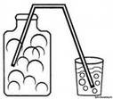
Опыт второй. Наберите в тарелку немного воды, отметьте маркером ее уровень на стенке тарелки и оставьте, скажем, на подоконнике на несколько дней. Заглядывая каждый день в тарелку, малыш сможет наблюдать чудесное исчезновение воды. Куда исчезает вода? Точно так же, как и в предыдущем опыте, она превращается в водяной пар – испаряется. А вот почему в первом случае вода исчезла в считанные минуты, а во втором – за несколько дней, пусть малыш подумает сам. Если он отыщет связь между испарением и температурой, вы можете по праву гордиться своиммаленьким физиком. Теперь, опираясь на новые знания крохи, можно объяснить ему и что такое туман, и почему на морозе изо рта идет пар, и откуда берется дождь, и что происходит в джунглях, когда после тропического ливня выглядывает жаркое солнышко, и много-много других потрясающе интересных явлений.
Опыт третий. Теперь поговорите с малышом о некоторых свойствах воды. С одним из них он хорошо знаком и сталкивается практически ежедневно. Речь пойдет о растворении. Спросите у крохи, что происходит с сахаром, когда он кладет его в чай и размешивает ложкой. Сахар исчезает. Совсем исчезает? Но ведь чай был несладкий, а стал сладкий. Сахар не исчезает, он растворяется, распадается на крошечные, невидимые глазу частички и распределяется по всему стакану. Но все ли вещества будут точно так же растворяться в воде? Дождитесь ответа ребенка, а потом предложите проверить свой ответ экспериментально. Налейте в баночки или стаканчики теплую воду, выдайте малышу всевозможные безопасные вещества (сахар, соль, пищевую соду, крупы, растительное масло, «куриные» кубики, муку, крахмал, песок, немного земли из цветочного горшка, мел и т.п.), и пусть он кладет их в стаканы, размешивает и делает соответствующие выводы. Это увлечет юного исследователя надолго. Вы же тем временем можете спокойно заниматься кухонными делами, присматривая за малышом и, при необходимости, помогая советами. Для того чтобы ребенок убедился, что растворенное вещество действительно никуда не исчезает, проведите с ним такой опыт.
Опыт четвертый. В столовую ложку наберите немного жидкости из того стакана, куда малыш перед этим насыпал соли. Подержите ложку над огнем до тех пор, пока вода не испарится. Покажите малышу оставшийся в ложке белый порошок и поинтересуйтесь, что это такое. Остудите ложку и предложите ребенку попробовать порошок на вкус. Он легко определит, что это соль.
Опыт пятый. Теперь сделаем следующее. Возьмите два стакана, налейте в каждый одинаковое количество воды, только в один стакан – холодной, а в другой – горячей (не кипяток, чтобы малыш случайно не обжегся). Положим в каждый стакан по столовой ложке соли и начнем размешивать. Чтобы малыш сделал правильные выводы, очень важно соблюдать абсолютно одинаковые условия для обоих стаканов, за исключением температуры воды. Я не зря обращаю на это ваше внимание. Это касается не только данного эксперимента, но и всех других. Детская логика – штука интересная и непредсказуемая, малыши мыслят совсем иначе, чем взрослые. И то, что для нас очевидно, для них может выглядеть совершенно по-другому. Так что пусть уж сами и мешают в обоих стаканах. Тогда увидеть зависимость скорости растворения от температуры будет гораздо проще…

Эксперименты с куриным яйцом!

Если вы готовите яичницу на завтрак, а вездесущий малыш крутится под ногами, выдайте ему два куриных яйца, одно сырое, второе вареное, и предложите, не разбивая, определить, где какое. Подскажите, что яйца нужно вращать на столе. Пока малыш будет занят этим увлекательным делом, вы вполне успеете закончить приготовление завтрака. А потом объясните крохе, почему вареное яйцо легко и быстро вращается, а сырое – делает один-два неуклюжих оборота и замирает. Не стоит рассказывать о центре тяжести, вряд ли малыш это поймет. Просто скажите, что внутри сырого яйца желток и белок болтаются, мешая яйцу раскрутиться. А вот твердое содержимое вареного яйца позволяет ему легко вращаться.
Выдайте малышу пол-литровую банку с водой и сырое куриное яйцо. Пусть положит его в воду и посмотрит, что получится. Яйцо опустится на дно банки. Теперь нужно его вытащить, а в воду добавить 2 столовые ложки соли и хорошенько размешать. Повторно опускаем яйцо в воду и наблюдаем интересную картинку: теперь яйцо не тонет, а плавает на поверхности. Мы-то с вами знаем, что дело в плотности воды. Чем она выше (в данном случае за счет соли), тем сложнее в ней утонуть. Предложите малышу высказать свою версию, объясняющую этот феномен. Напомните ему о том, что в море плавать гораздо легче, чем в реке. Соленая вода помогает держаться на поверхности. А теперь возьмите литровую банку, наполните ее пресной водой на треть, опустите в банку яйцо. В отдельную емкость наберите теплую воду, и пусть малыш растворяет там соль, чтобы получился концентрированный солевой раствор. Теперь дайте ребенку такое задание: нужно добиться, чтобы яйцо не тонуло и не всплывало, а «висело» в толще воды, как подводная лодка. Для этого нужно подливать в банку солевой раствор маленькими порциями до тех пор, пока не получится нужный эффект. Если малыш нальет слишком много раствора и яйцо вынырнет на поверхность, предложите ему подумать, как можно исправить положение (подлить в банку необходимое количество пресной воды, тем самым уменьшив ее плотность).
Обыкновенный необыкновенный вкус!
Опыт первый. Если именно сегодня вы решили испечь торт, значит, самое время продемонстрировать малышу завораживающую реакцию между содой и уксусом. Если вспомнить школьный курс химии, она называется реакцией нейтрализации, потому что в ее процессе кислота и щелочь нейтрализуют друг друга. Налейте в миску 2-3 столовые ложки уксуса, добавьте чайную ложку соды. Бурное шипение и пена не оставит равнодушным ни одного кроху. Можете рассказать ребенку, что появившиеся пузырьки – это углекислый газ, тот самый, который мы выдыхаем и который необходим для дыхания растениям. Именно благодаря углекислому газу наш торт или пирог получается таким пышным и воздушным: пузырьки проходят сквозь тесто и разрыхляют его. А еще углекислый газ мы пьем вместе с газированной водой, это он превращает обычную воду в «колючую».
Опыт второй. Опыт с содой и уксусом можно превратить в суперзрелищное шоу, сделав с их помощью модель вулкана. Но сначала нужно вылепить из пластилина сам вулкан. Для этих целей вполне подойдут пластилин, уже однажды использованный, оставшийся после детских творческих изысканий. Разделим пластилин на 2 части. Одну половину расплющим (это будет основание), а из другой слепим полый конус размером со стакан с отверстием вверху (склоны и жерло вулкана). Соединим обе части, тщательно скрепляя стыки, чтобы наш вулкан получился герметичным. Переносим «вулкан» на тарелку, которую помещаем на большой поднос. Теперь приготовим «лаву». Насыпаем внутрь вулкана столовую ложку питьевой соды, немного красного пищевого красителя (сойдет и свекольный сок), вливаем чайную ложку жидкости для мытья посуды. Последний штрих: малыш вливает в «жерло» четверть стакана уксуса. Вулкан тут же просыпается, раздается шипение, из «жерла» начинает валить ярко окрашенная пена. Эффектное и незабываемое зрелище! Если лепить вулкан из пластилина неохота, можно соорудить вулканический конус из бумаги или картона, а внутрь поместить стеклянную бутылку. Подобные эксперименты производят на малышей неизгладимое впечатление.
Опыт третий. Наверняка понравится крохе и такой опыт, который можно показывать приятелям или бабушке с дедушкой как настоящий фокус. Основан он все на той же реакции между содой и уксусом. Приготовьте небольшой надувной шарик. Желательно, чтобы он легко надувался (проверьте это заранее). Держите шарик наготове. Растворите 2 чайные ложки соды в 3 столовых ложках воды и влейте раствор в стеклянную бутылку. В эту же бутылку налейте четверть стакана уксуса. Теперь быстро наденьте на горлышко шарик и закрепите полоской скотча (все должно быть под рукой). Выделяющийся в процессе реакции углекислый газ будет надувать шарик.
Опыт четвертый. А следующий опыт может иметь для крохи не только познавательное, но и воспитательное значение. Возьмите сырое куриное яйцо, положите его в пол-литровую банку и залейте столовым уксусом. Закройте банку крышкой и оставьте на сутки. Затем вытащите его и попробуйте сжать в руках. Скорлупа станет мягкой и гибкой. Расскажите малышу, что уксус растворяет минералы, содержащиеся в яичной скорлупе (а именно они придают скорлупе прочность). Если 3-4 дня подержать в уксусе куриную косточку, она тоже станет мягкой. Примерно так же действует на эмаль наших зубов кислота, выделяемая бактериями в ротовой полости. Так что для маленьких упрямцев, не желающих чистить зубки, этот опыт будет очень показательным.
Опыт пятый. Если летом малыш изрисовал на асфальте не все мелки и один кусочек сохранился, он пригодится нам для зрелищного опыта. Опустите его в стакан с уксусом и понаблюдайте, что получится. Мелок в стакане начнет шипеть, пузыриться, уменьшаться в размере и вскоре совсем исчезнет. Главное, чтобы это фантастическое исчезновение не закончилось слезами маленького экспериментатора. Часто малыши нежно привязаны ко всяким мелочам, вроде огрызков карандашей, мелков, всевозможным тряпочкам и коробочкам. К сожалению, растворившийся мелок назад уже не вернешь. Так что лучше обсудить этот момент с малышом до начала эксперимента.
Волшебник - лимон!
Опыт первый. А теперь давайте заглянем в холодильник и посмотрим, не найдется ли там чего-нибудь подходящего для наших опытов. Если там отыщется яблоко и лимон, проделайте с ними следующее. Разрежьте яблоко пополам, положите его срезами вверх на блюдце и предложите малышу выдавить немного лимонного сока на одну из половинок. Малыша наверняка удивит тот факт, что через несколько часов «чистая» половинка яблока потемнеет, а та, что была «защищена» лимонным соком, останется такой же белой. Мы, взрослые, знаем, что потемнение происходит из-за окисления железа, содержащегося в яблоке кислородом воздуха. А аскорбиновая кислота, содержащаяся в лимонном соке, – природный антиоксидант, замедляющий процессы окисления. Расскажите малышу, что в яблоках есть множество очень полезных веществ, в том числе и железо. Конечно, сколько ни жуй яблоки, кусочки привычного для нас железа там не отыщешь, но железо там все-таки есть в виде очень маленьких, не видимых глазу частичек. Когда эти крошечные частички железа соприкасаются с воздухом, точнее, с кислородом воздуха, они начинают темнеть. Чтобы малышу стало понятно, что происходит, сравните потемнение яблока с ржавчиной.
Опыт второй. Займите малыша еще одной интересной забавой с лимоном. Выдавите в пиалу немного сока лимона, выдайте ребенку белый лист бумаги и ватную палочку и предложите написать письмо для папы или что-нибудь нарисовать. Дайте рукописи высохнуть. Теперь прочитать написанное или увидеть нарисованное стало невозможно. Хорошенько нагрейте лист бумаги над настольной лампой или паром. Надпись не заставит себя долго упрашивать и станет заметной. А еще можно написать «тайное» письмо обыкновенным молоком. Бумагу с молочными «чернилами» высушите, а затем как следует, прогладьте горячим утюгом. На бумаге проступят коричневые буквы. Иногда бывает так, что «лимонное» письмо плохо проявляется на пару. Тогда его тоже имеет смысл прогладить утюгом. Если идея малышу понравится, можно бесконечно долго писать друг другу засекреченные послания.
Чудный йод!
Кстати, вы уже показывали малышу цветную реакцию между обычным картофельным крахмалом и йодом?

Берем белую крахмальную взвесь или крахмальный клейстер, капаем капельку коричневого йода и получаем замечательное темно-синее окрашивание. Ну, разве не чудо? Вот вам и еще один способ написать «секретное» письмо.

Вместе с малышом приготовьте крахмальный клейстер: чайную ложку крахмала разведите небольшим количеством холодной воды и, интенсивно размешивая, залейте кипятком из чайника. Смесь загустеет и станет прозрачной. Окунаем в клейстер ватную палочку, зубочистку или кисточку и пишем на бумаге. Проявителем в данном случае выступит уже знакомый нам йод.

К 4-5 чайным ложкам воды добавьте половину чайной ложки йода и с помощью поролоновой губки слегка смочите этой смесью бумагу. Йод вступит в реакцию с крахмалом, и наша невидимая надпись посинеет.
Чудо кристаллы!
Наверное, кристаллы в детстве выращивали, если не все, то многие. Давайте теперь проделаем этот красивый и интересный опыт вместе со своим малышом. Он не требует много времени на подготовку, зато будет занимать внимание крохи достаточно долго. Очень красивые кристаллы получаются из медного купороса. Но, в силу особой ядовитости этого вещества, для детских опытов он нам не подойдет. Для начала попробуйте вырастить кристалл из обыкновенной соли.
Нам понадобится литровая банка, на две трети наполненная горячей водой. Готовим перенасыщенный солевой раствор, растворяя соль до тех пор, пока она уже больше не сможет растворяться. Теперь соорудим основу для нашего будущего кристалла. Среди кристалликов соли выберите самый крупный и привяжите его к капроновой нитке. Работа эта тонкая, так что делает ее мама, а малыш, затаив дыхание, наблюдает. Другой конец нитки прикрепите к карандашу, уложите его на горлышко банки, а нитку с крупинкой опустите в раствор. Поставьте банку в такое место, чтобы малыш мог легко за ней наблюдать, и объясните ему, что тревожить раствор нельзя, можно лишь смотреть. Иначе ничего не выйдет. Рост кристалла – дело небыстрое.
Постепенно на нашей солевой крупинке будут оседать кристаллики соли, и она будет увеличиваться. Недели через две зрелище будет достаточно впечатляющим. Если привязать кристаллик соли на нитку не получилось, попробуйте опустить в раствор металлическую канцелярскую скрепку или гвоздик. Прикрепляются они аналогично. А можно попробовать вырастить кристаллы сахара. Вся процедура подготовки абсолютно такая же, только теперь на скрепке и нитке появятся сладкие кристаллы, которые можно будет даже попробовать.
Если эти и им подобные самые первые, самые простые опыты захватят малыша, можно пойти дальше.
В продаже есть и литература на эту тему, и наборы приспособлений и реактивов для юных физиков и химиков.
Исследовательский интерес, если он возникнет, нужно непременно поддерживать и развивать. В дальнейшем он сослужит малышу хорошую службу. И может быть маленькая домашняя лаборатория на кухне ли, в детской, на балконе, на даче станет началом больших и серьезных экспериментов вашего замечательного ученого.

Приложение 3
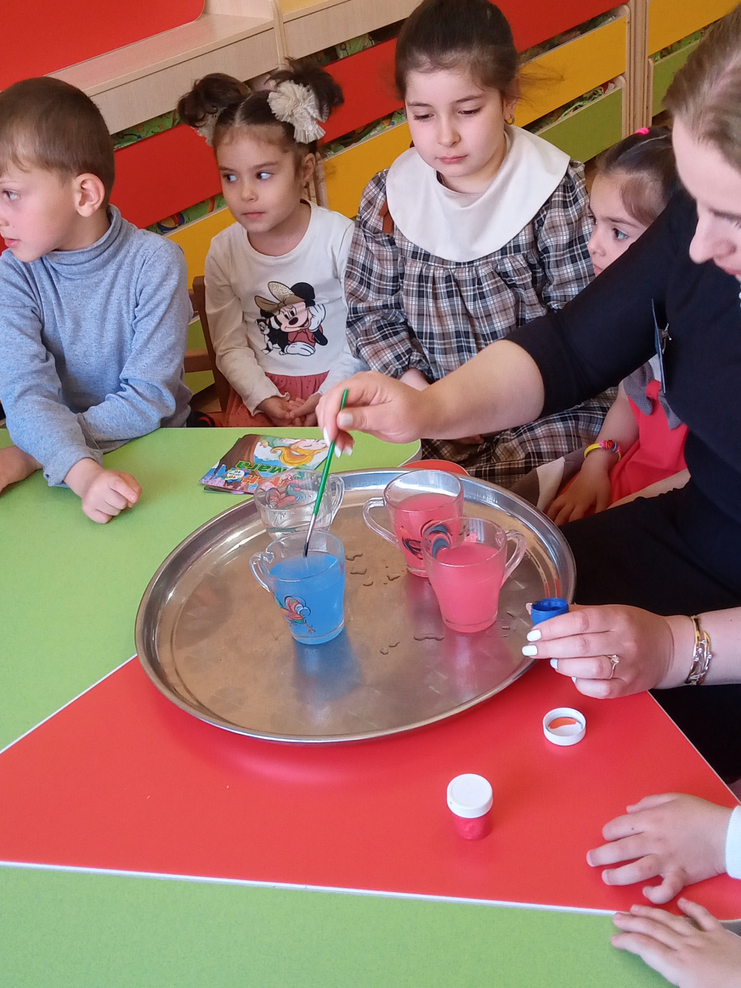

Раскрась салфетки во все цвета радуги

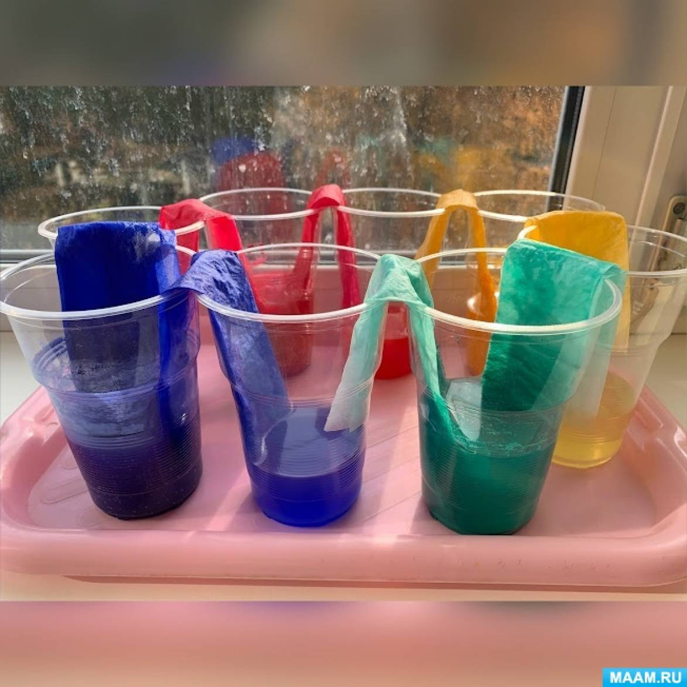

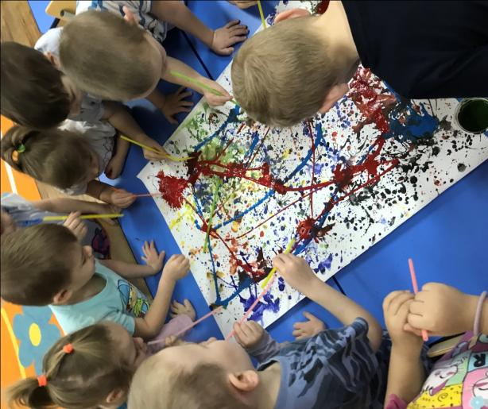
Опыт «Раздуй каплю»

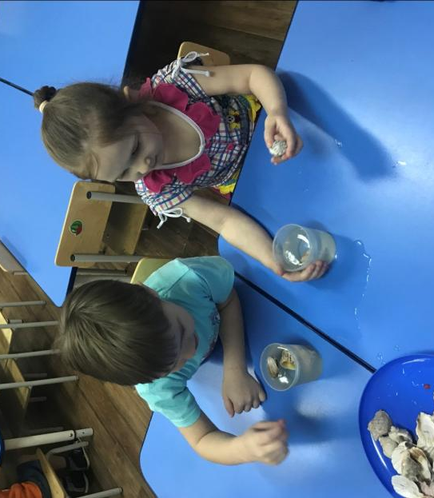
«Как вытолкнуть воду?»

«Почему исчезает вода?»

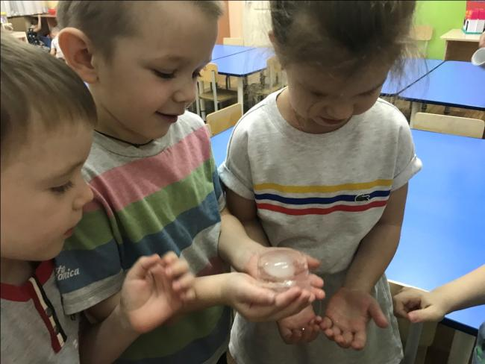
«Почему льда больше, чем воды?»

